Пошаговая инструкция по установке приложения «Агент Плюс: 2.0»

В данной инструкции представлены пошаговые действия по установке приложения «Агент Плюс» удаленно.
Перед началом установки необходимо получить установочный файл по всем представленным каналам связи: почта с вложенным файлом или ссылкой на загрузку, мессенджеры.
Рассылка должна поступить от доверительного канала, в случае с почтой обратите внимание, что у сотрудников группы компаний «Белая Долина» в почтовом адресе присутствует @beldolina.com, например: Ivanov_FA@beldolina.com.
Во вложении или в ссылке должен присутствовать установочный файл gkbdAgentPlus.apk..
Порядок установки:
- Скачать файл из любого доступного источника;
- Открыть на планшете программу для просмотра файлов и папок на устройстве. У каждой фирмы производителя могут быть различные программы просмотра файлов и папок. На текущем рисунке это приложение называется «Диспетчер файлов»;
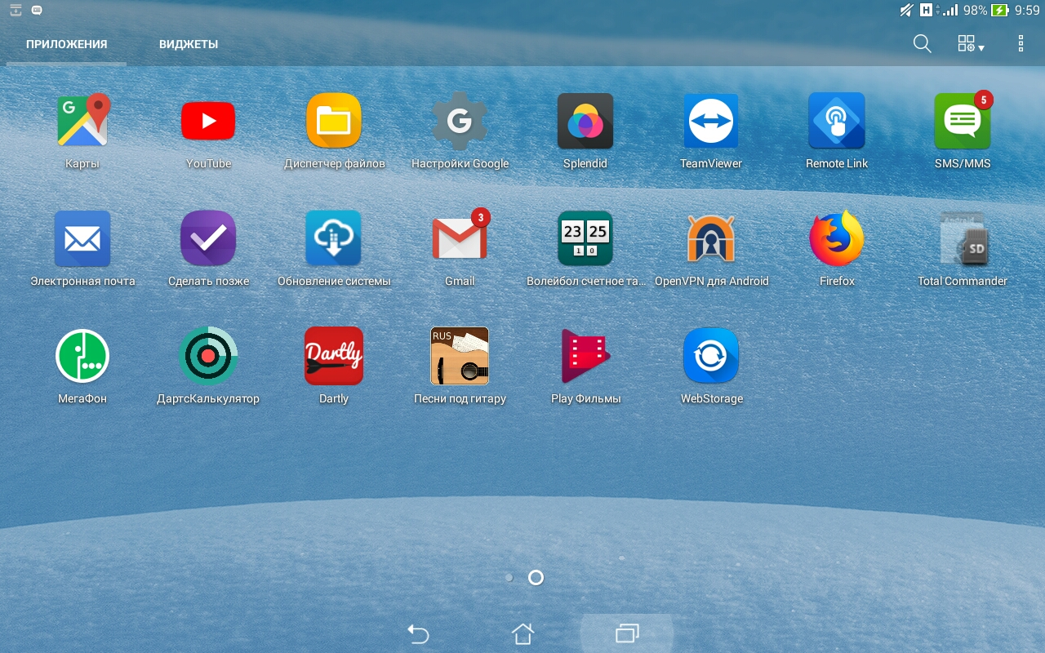
- Выбрать место расположения установочного файла. По умолчанию файл загружается в папку «Download». Перейти к установочным файлам можно через специальную категорию в диспетчере файлов (если таковые есть, зависит от поставщика программного обеспечения) или через меню каталогов;
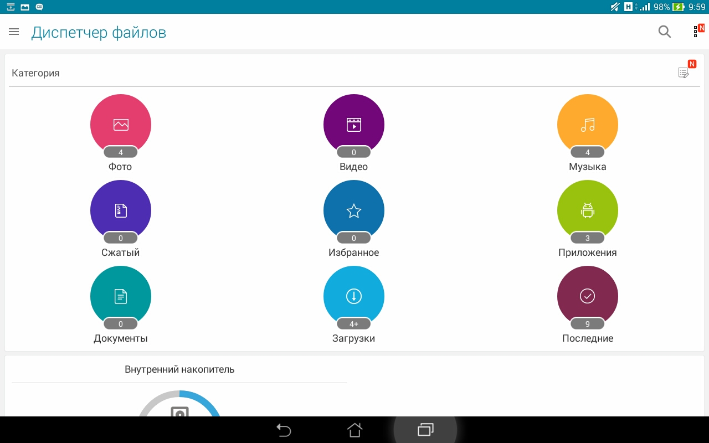
ИЛИ
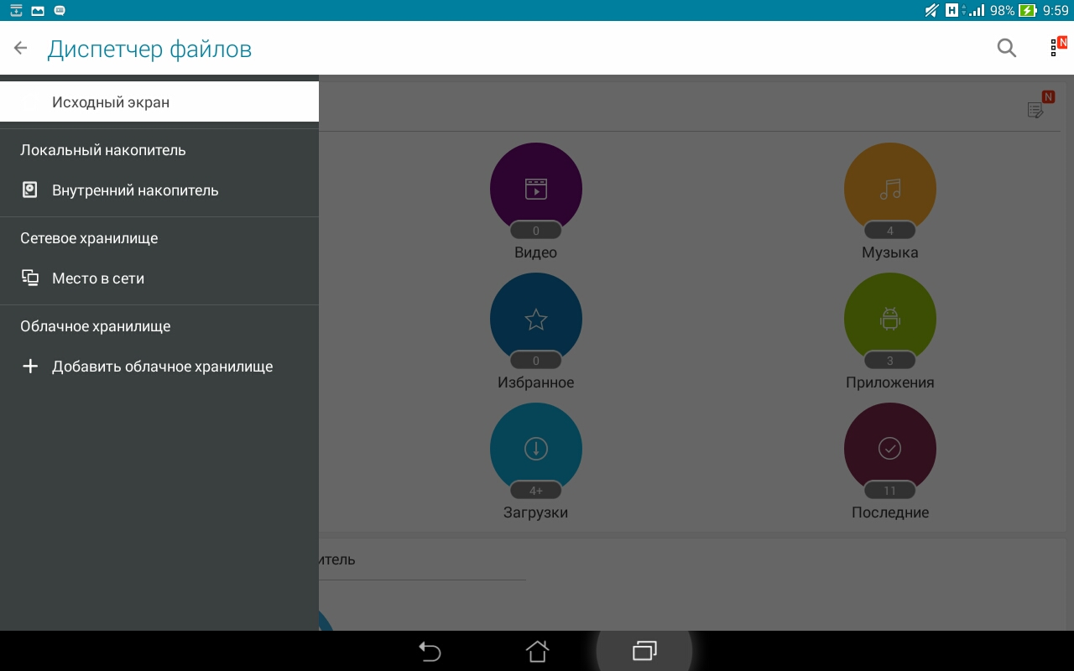
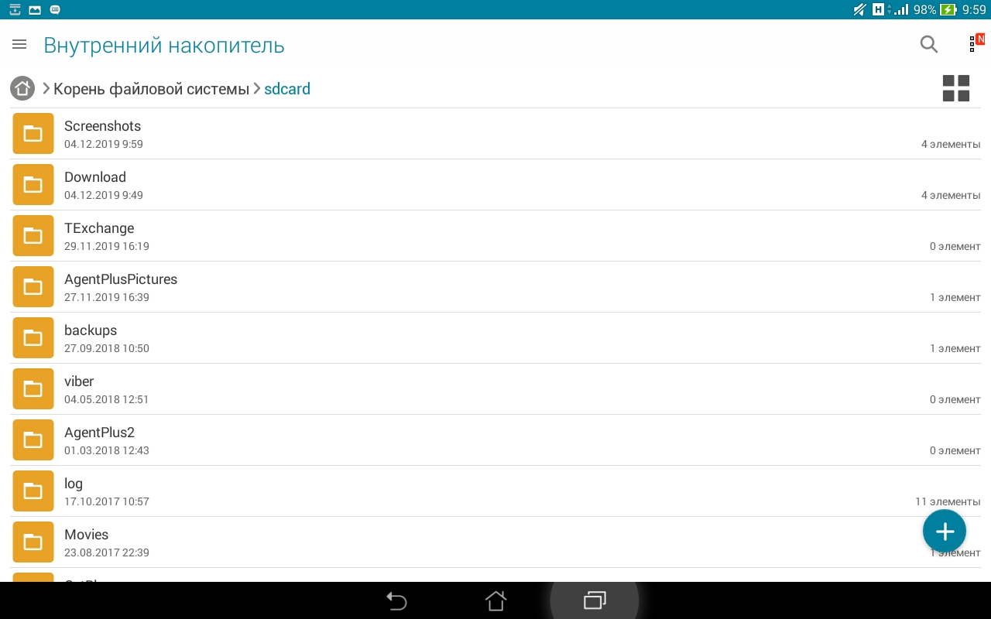
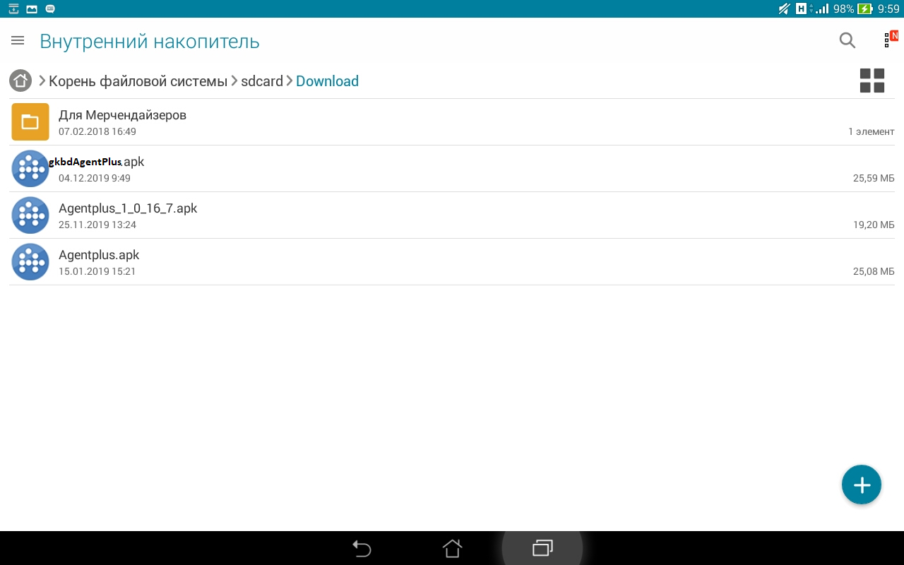
- Если при загрузке данный файл присутствовал, то скорее всего будет сделана копия файла с признаком «(1)», где значение в скобках говорит о последнем созданном файле, например «gkbdAgentPlus(1).apk». Также обратите внимание на дату и время создания файла, чтобы быть в уверенности установки актуальной версии.
- Один раз нажать на установочный файл для активации мастера установки.
- Если после запуска мастера установки выйдет сообщение, говорящее о дальнейшей невозможности установки, то перейти в настройки устройства в раздел безопасность и активировать настройку «Неизвестные источники». В противном случае перейти к п.7.
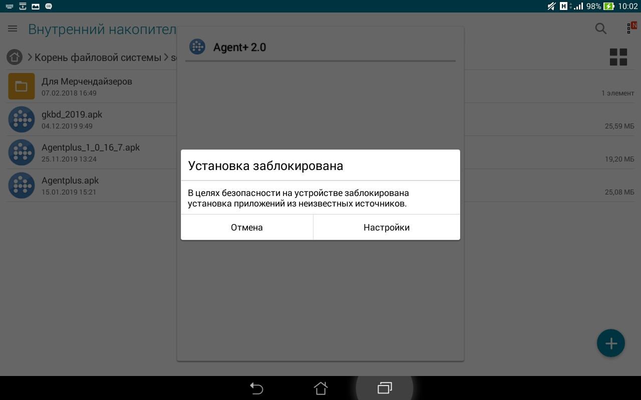
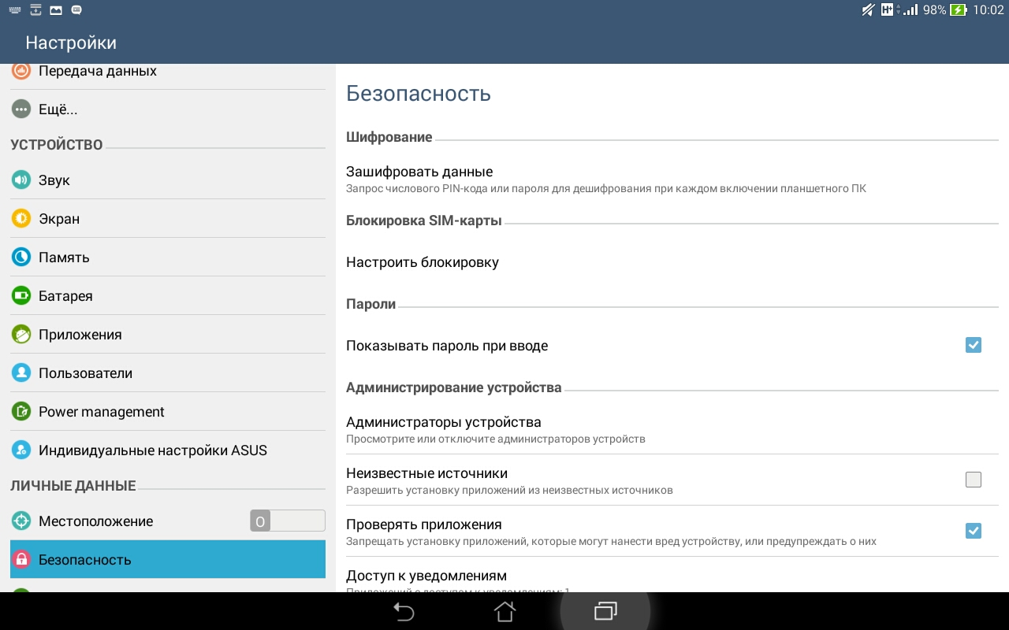
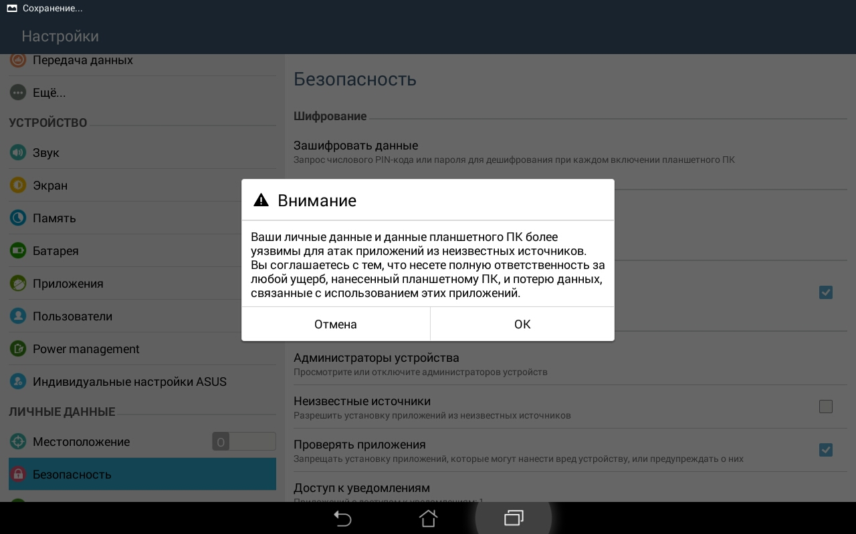
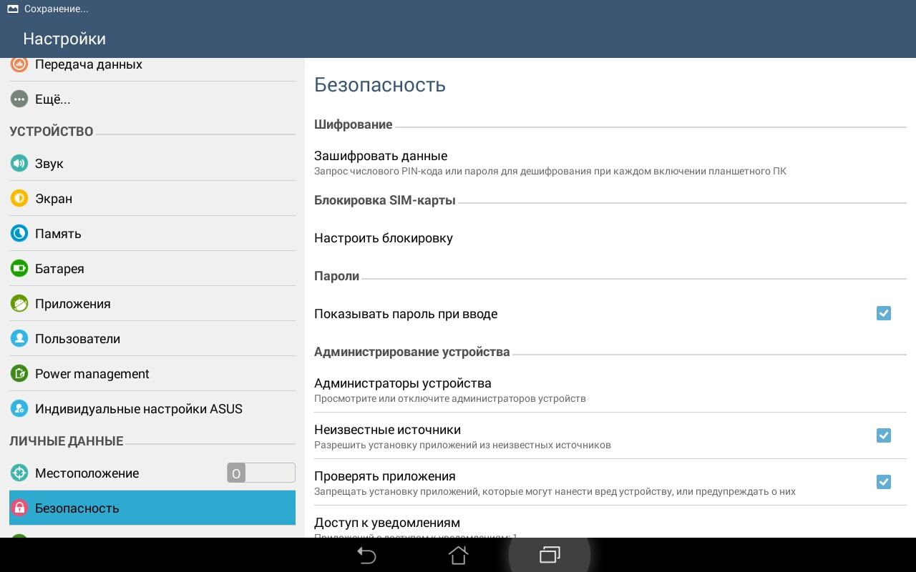
- Продолжить установку с п.5.
  - Если на устройстве уже была ранее установлена старая версия файла, то можно попробовать установить приложение «поверх» предыдущего.
    - Нажать кнопку «Установить» в окне диалога с предложением обновления приложения;
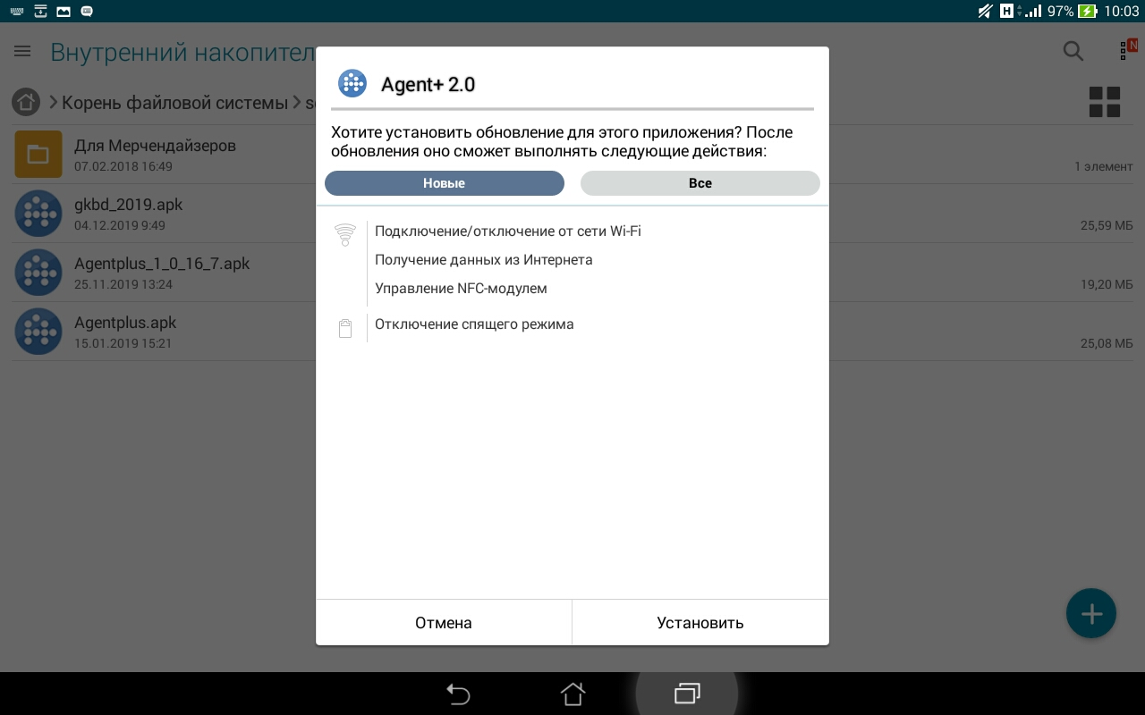
    - После завершения установки нажать кнопку «Открыть». Если нажать кнопку «Готово», то установка на данном этапе завершится, и чтобы продолжить ее, нужно найти уже установленное приложение в списке других приложений на данном устройстве;
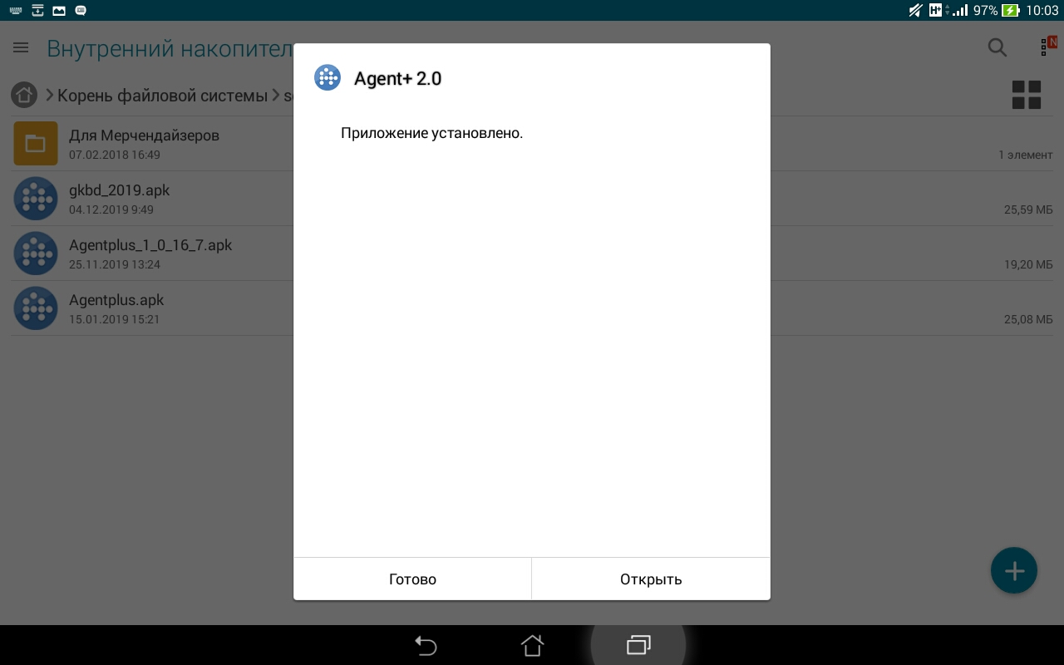
    - В продолжении установки будет также предложено обновить дополнительное приложение «Агент+ MDM», идущее в комплекте с основной программой «Агент Плюс». Данное приложение крайне важно установить. Без него приложение «Агент Плюс» не запустится. Нажать кнопку «Установить»;
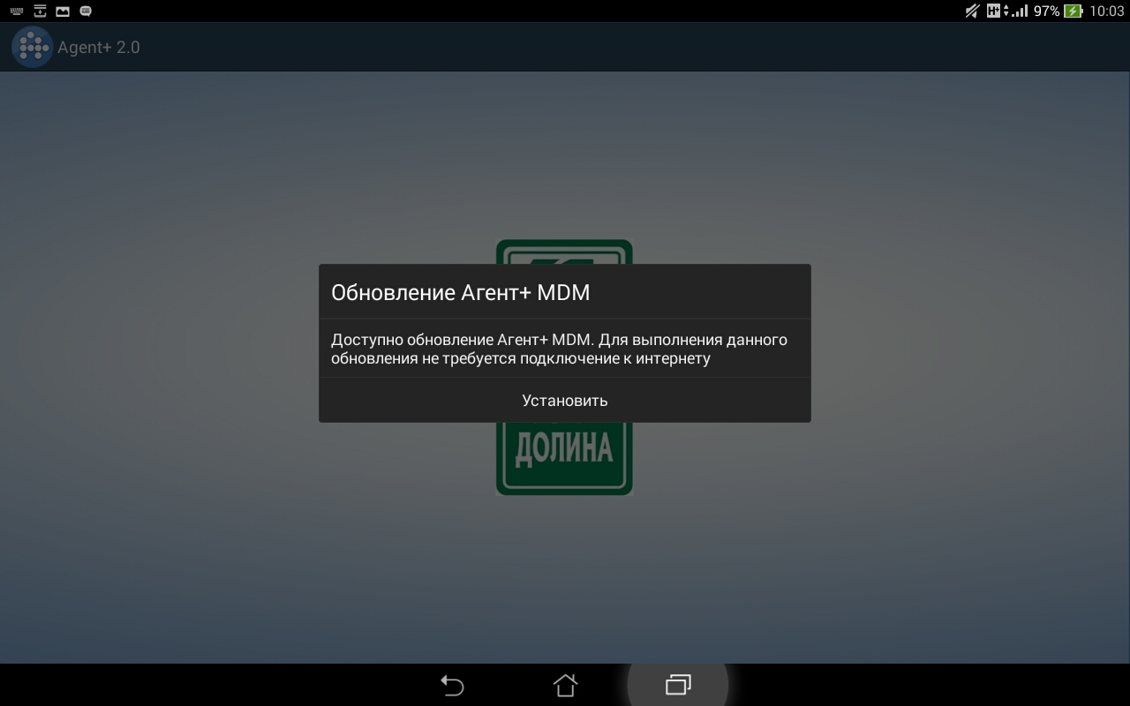
    - Нажать кнопку «Установить»
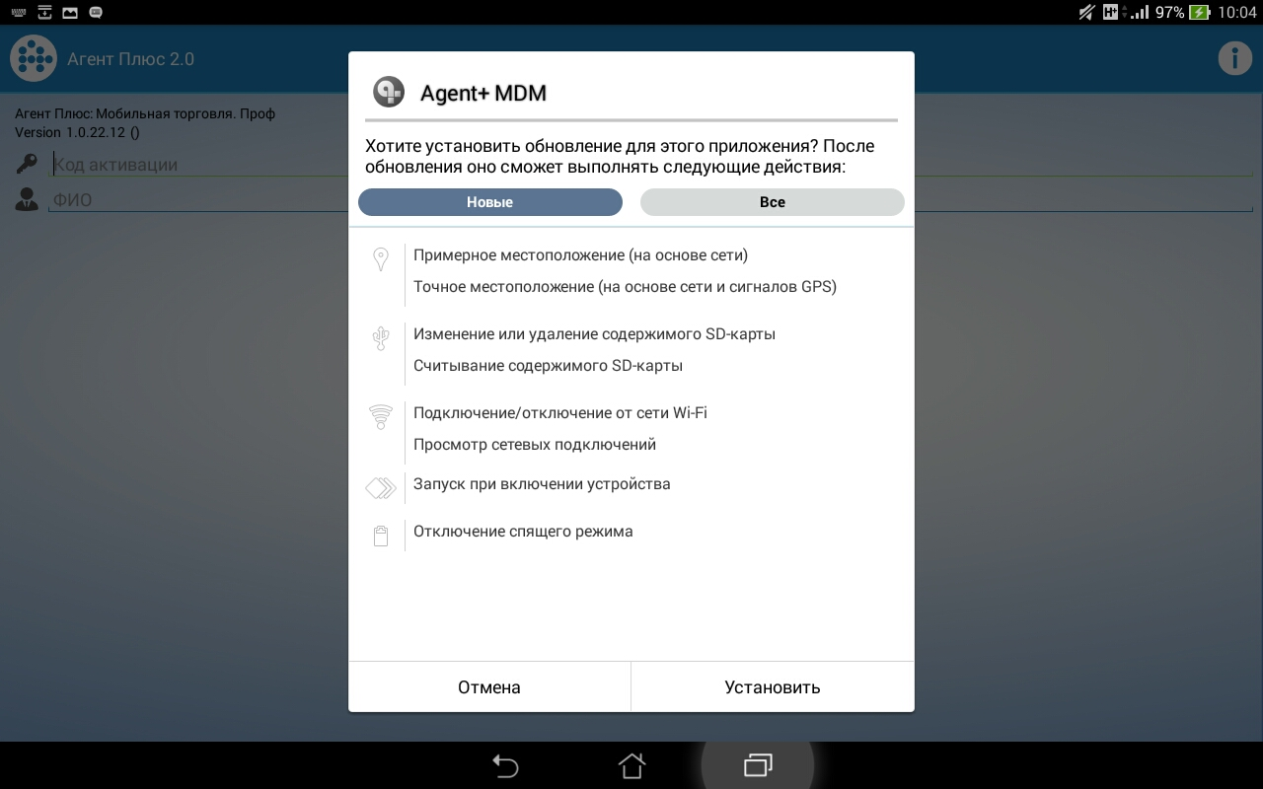
    - Нажать кнопку «Готово»
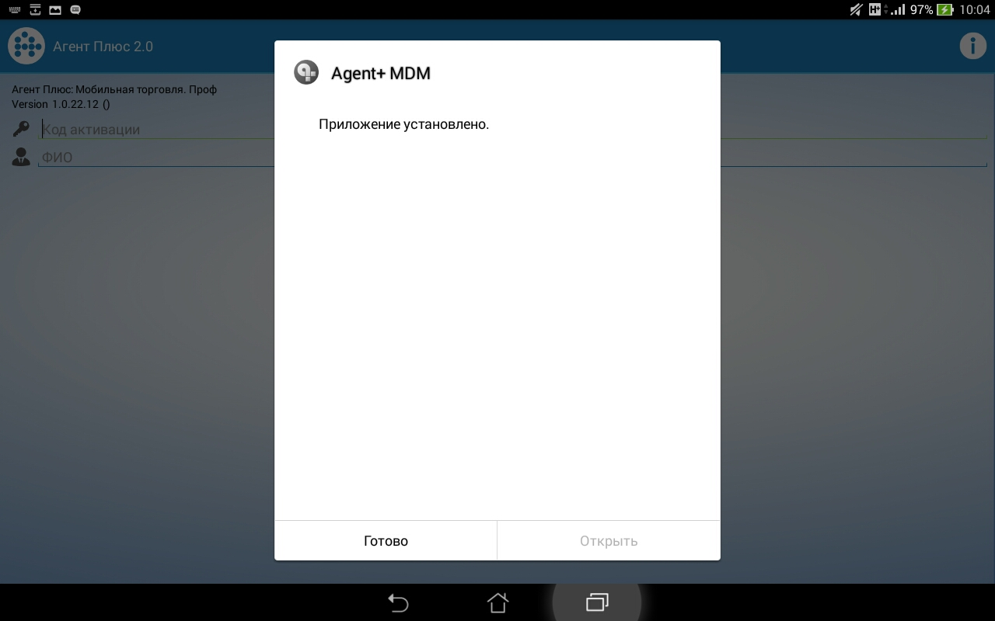
  - Если на устройстве не было ранее установлено приложение «Агент Плюс», то продолжить установку в окне мастера установки:
    - Нажать кнопку «Далее». Возможно эту кнопку придется нажать несколько раз, это зависит от размеров экрана и того списка доступа к данные, которые требуются для установки приложения.
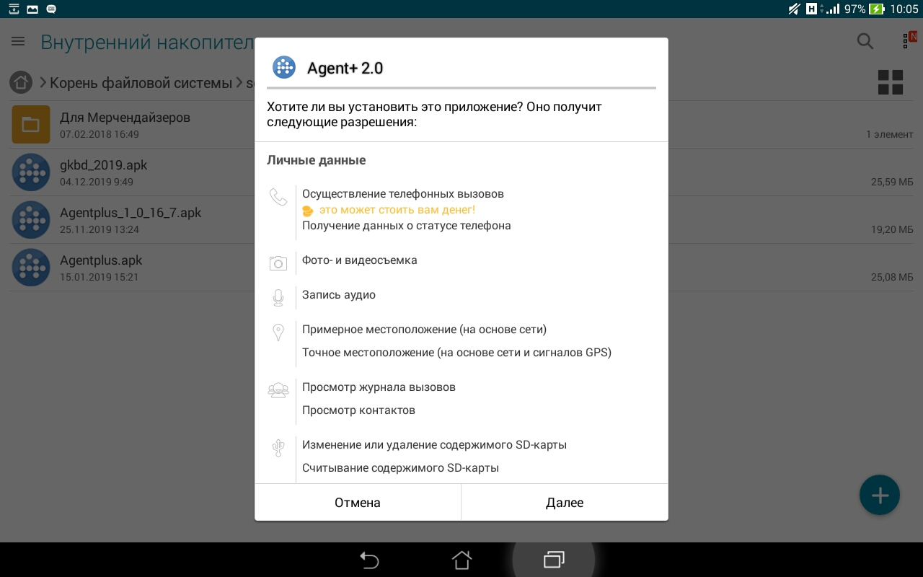
    - Нажать кнопку «Установить»
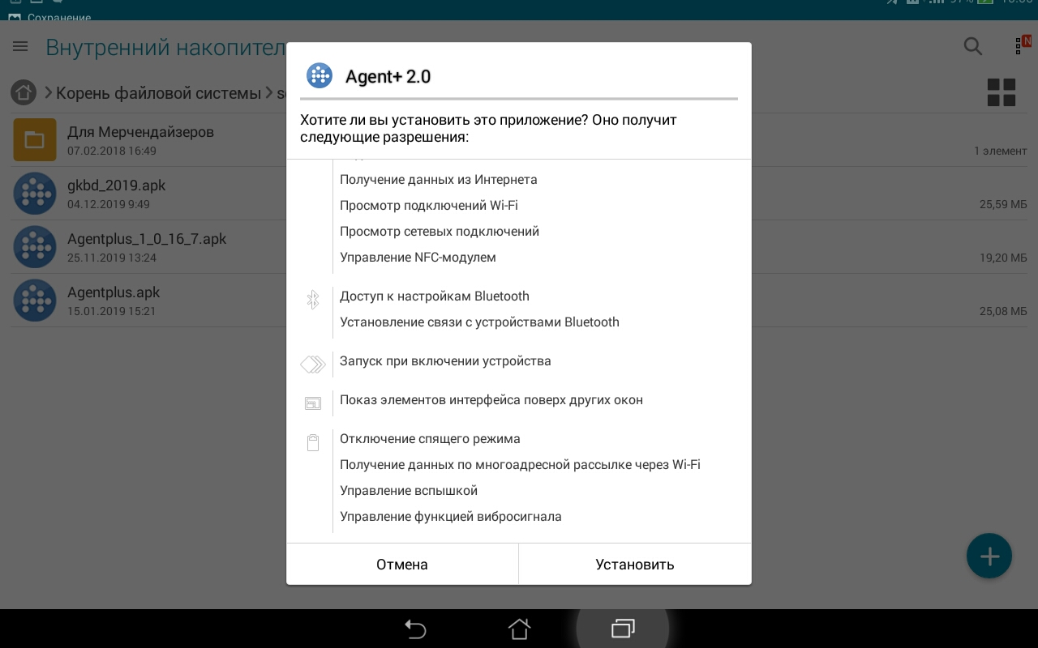
    - Нажать кнопку «Открыть» для запуска дополнительной установки программы «Агент + MDM» с последующим запуском приложения «Агент Плюс». Если нажать кнопку «Готово», то установка на данном этапе завершится. Чтобы запустить программу «Агент плюс» нужно найти ее в списке уже установленных приложений, нажать по иконке для запуска с предустановкой дополнительного приложения «Агент + MDM».
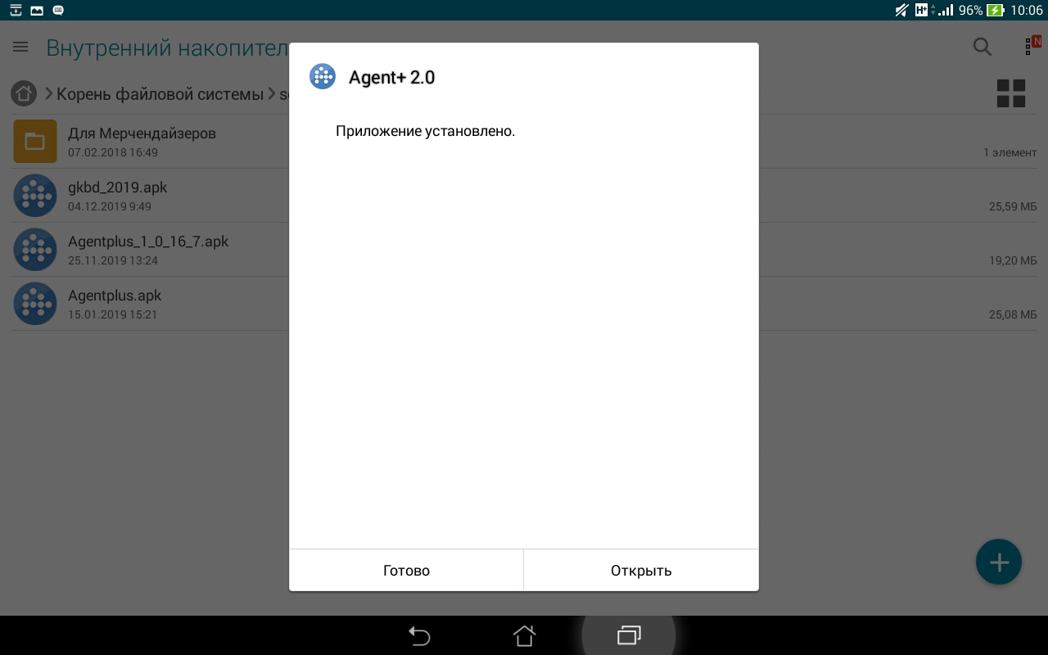
    - Нажать на кнопку «MDM не установлен»
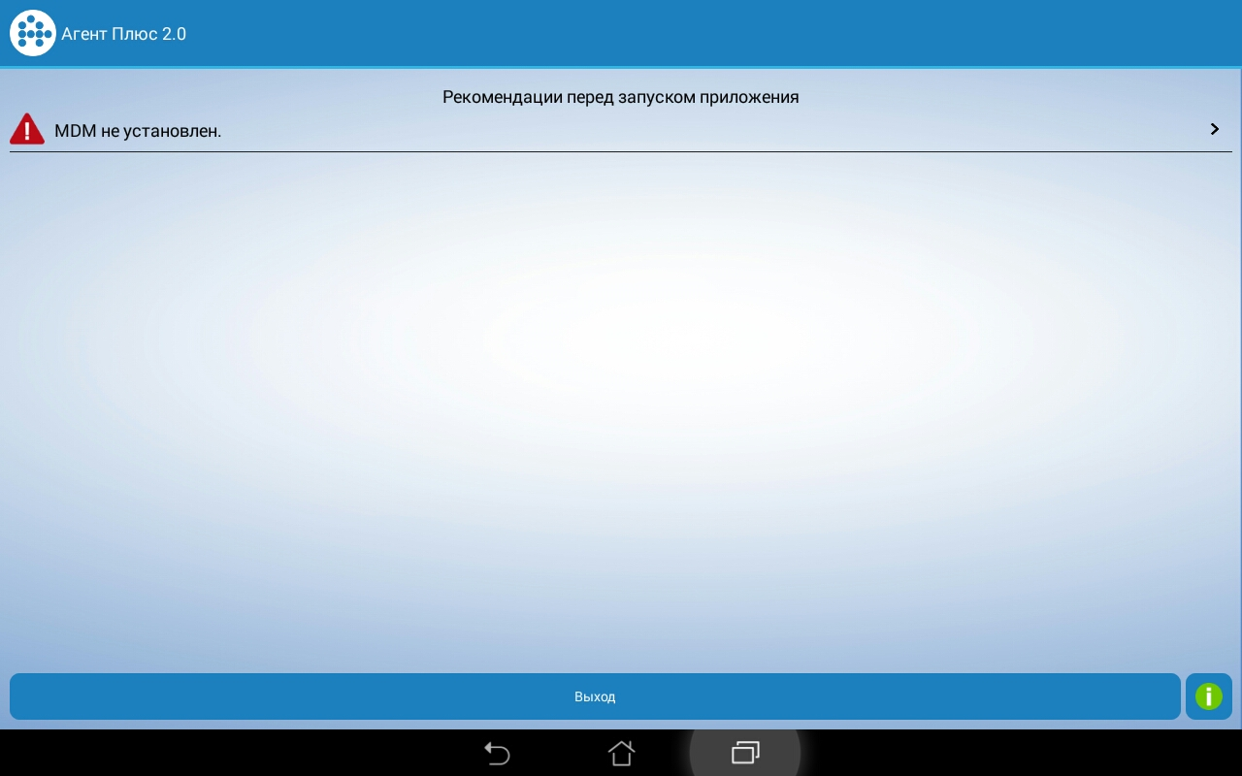
    - Нажать кнопку «Установить»
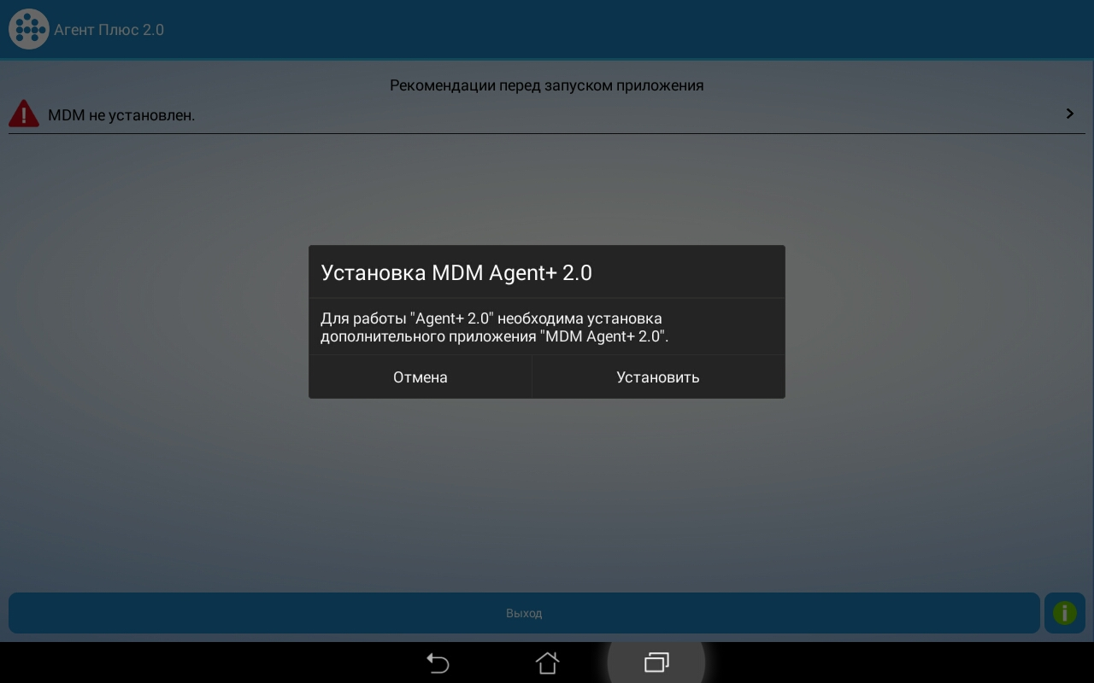
    - Нажать кнопку «Далее» (возможно неоднократно из-за соотношения высоты списка и размера экрана)
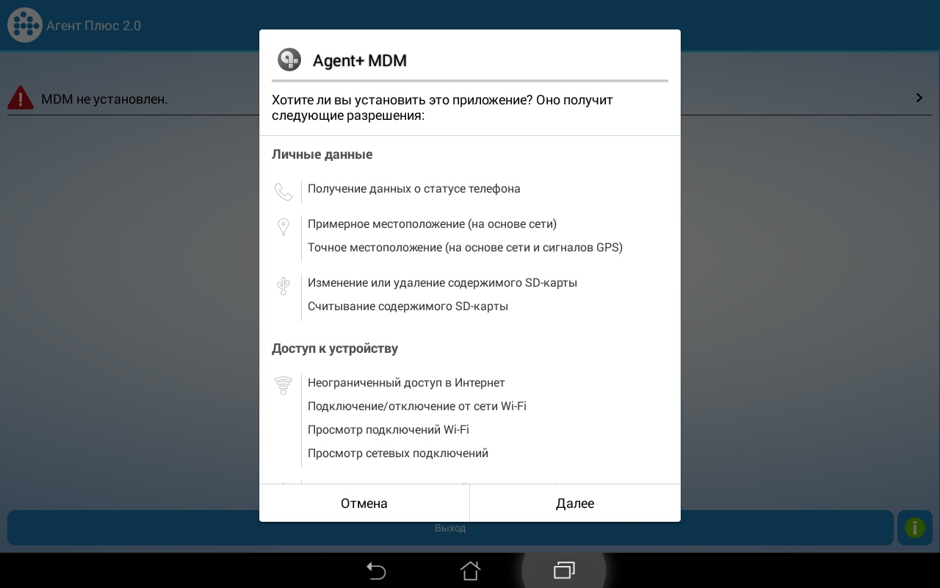
    - Нажать кнопку «Установить»
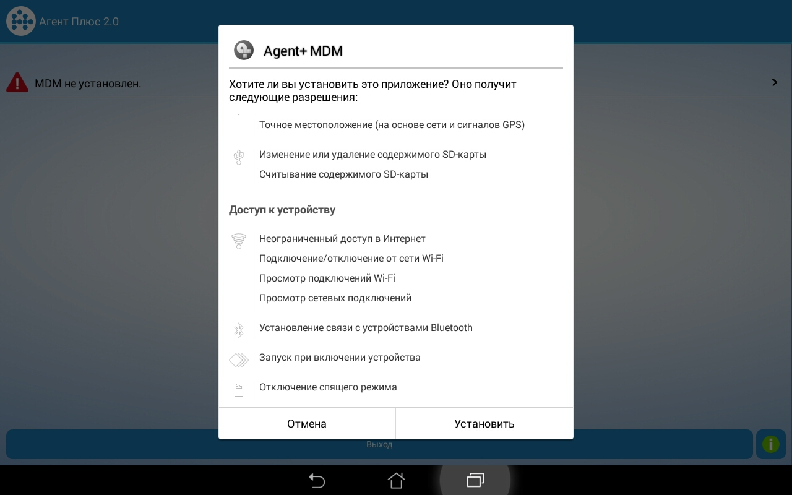
    - Если выйдет сообщение «Разрешить установку из этого источника», то нажать кнопку «Разрешить»
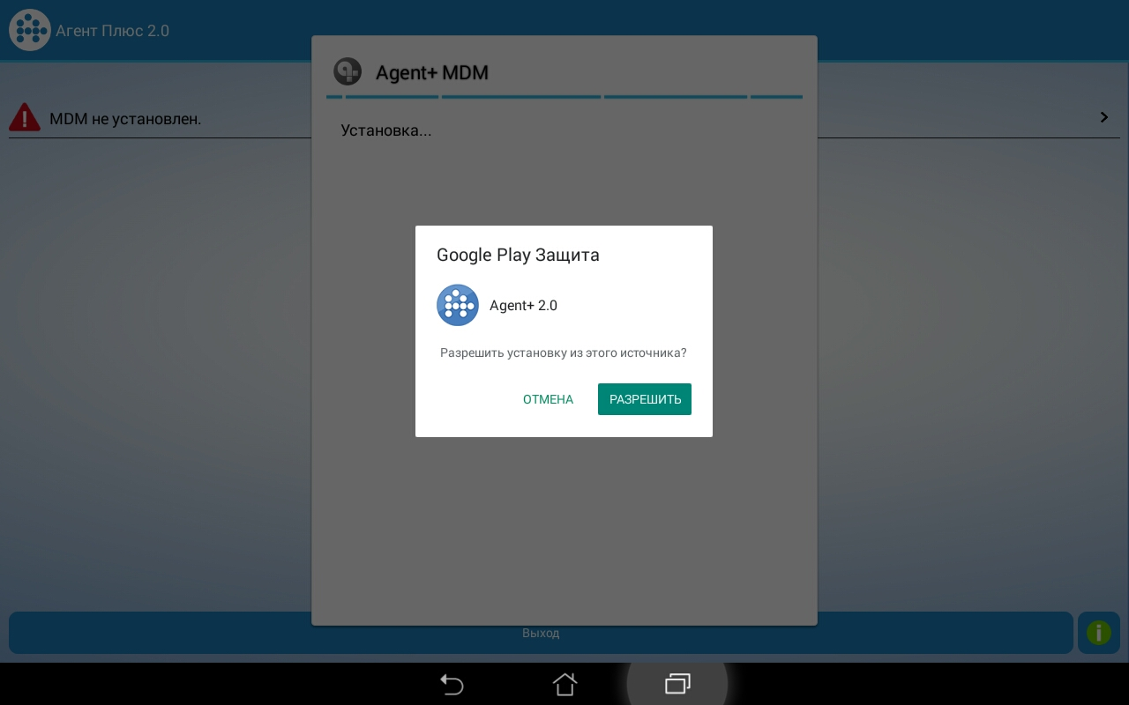
    - Нажать кнопку «Готово»
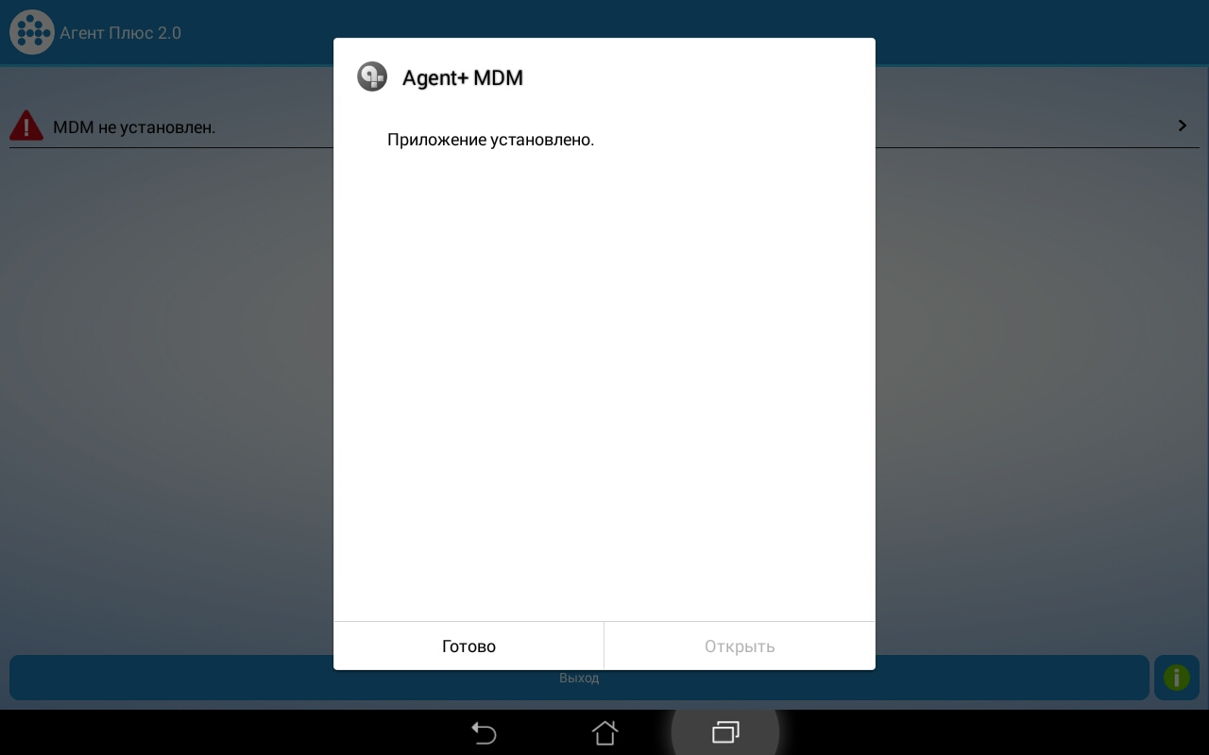
    - Нажать кнопку «Продолжить»
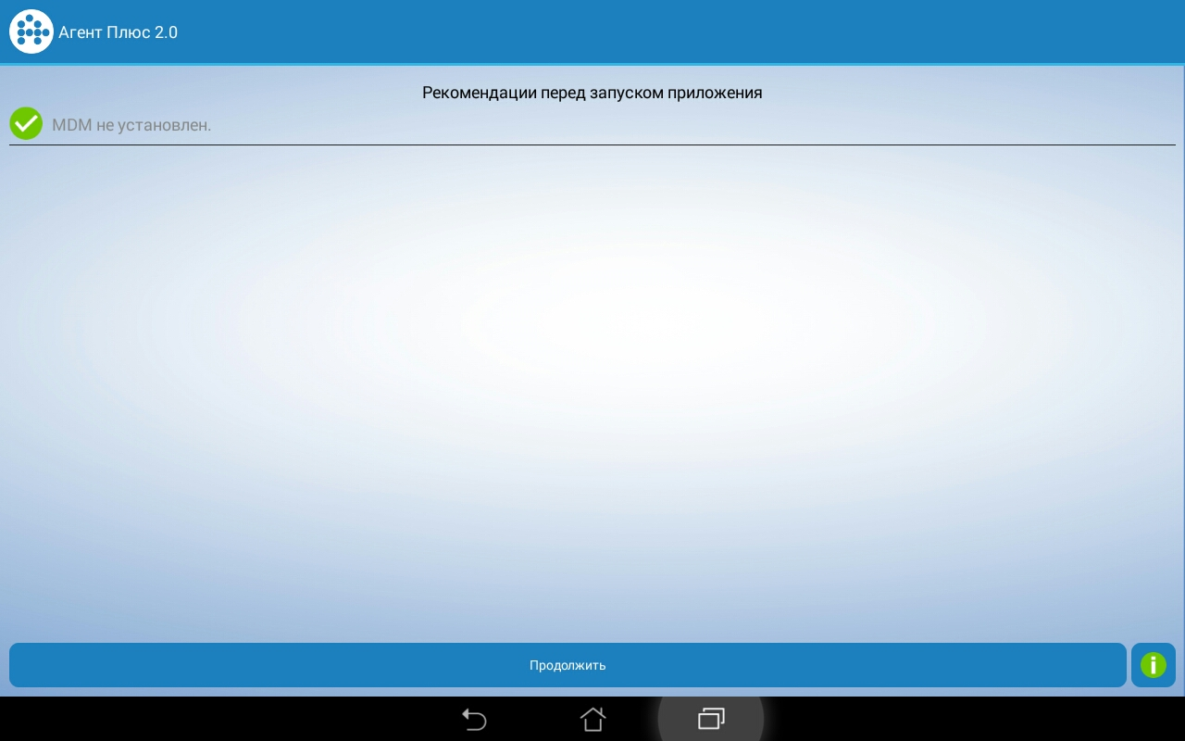
- Если приложение запросит код активации, то написать письмо в тех. поддержку на адрес help@beldolina.com, в теме письма написать «Получение кода активации», а в теле письма написать «Прошу Вас в связи с обновлением приложения выслать код активации для Иванова Ивана Ивановича». Указание полного Ф.И.О. обязательно, т.к. могут присутствовать одинаковые Ф.И.О. среди торговых представителей.
Можно активацию провести по дежурному номеру, но очередь ожидания может быть намного выше.
После заполнения полей «код активации» и «ФИО» нажать кнопку «Активировать»
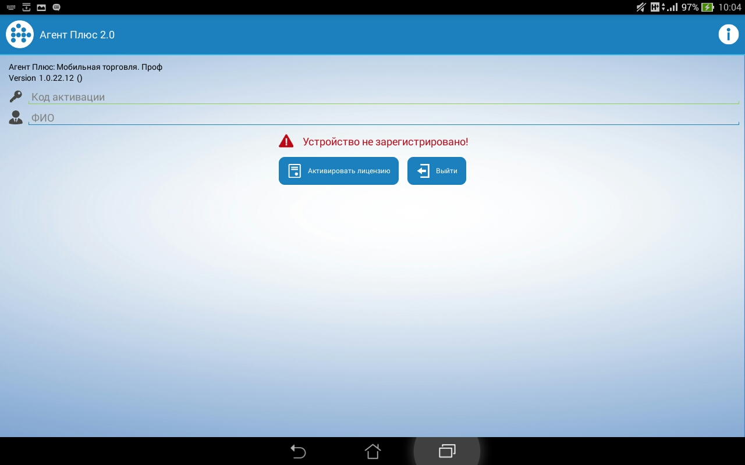
- В случае если активация прошла неудачно, то необходимо обратиться на линию тех. поддержки в отдел информационных технологий.
- В случае удачной активации сообщить на линию тех. поддержки ответным письмом об удачной активации и необходимости сделать выгрузку клиентской базы.
- После получения ответа от тех. поддержки в программе «Агент Плюс» обязательно выполнить загрузку данных через меню «Обмен Данными – Загрузить».

